FICHA TECNICA POWER GEM

POWER GEM
El refuerzo de tierra natural no corrosivo (POWER GEM DE 11,36 kg) es un material conductor comercializado por GELCHILE, de excelente calidad que te ayudará modificar el comportamiento eléctrico de los procesos de puesta a tierra.
En este artículo te hablaremos sobre este excelente complemento natural POWER GEM: sus ventajas, especificaciones y proceso de instalación.

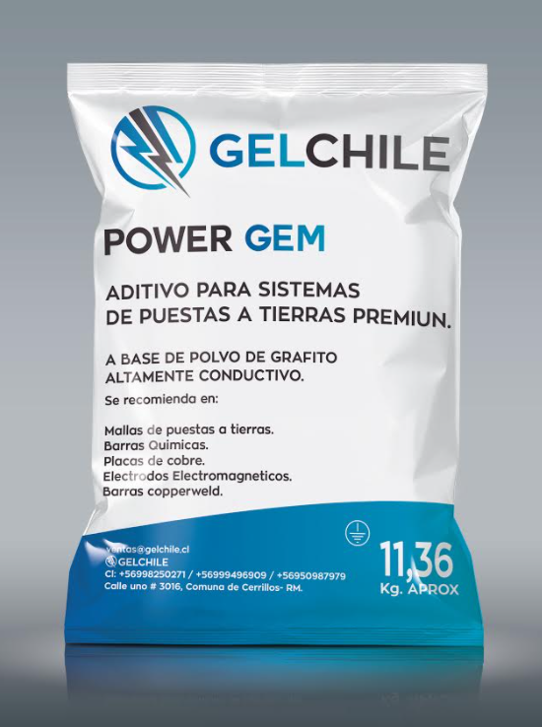
Certificado
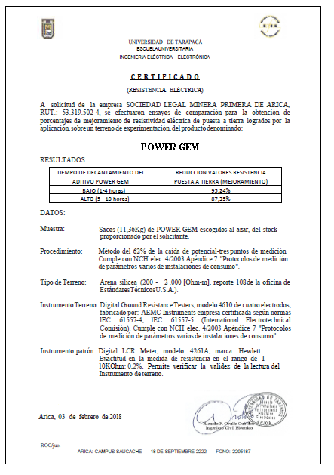

Para qué sirve el sistema de refuerzo de tierra POWER GEM?
POWER GEM mejora el desempeño de las puestas a tierra sin importar las condiciones del suelo. Lo convierte en el material ideal para usar en lugares de baja conductividad, como suelo rocoso, suelo arenoso, cimas de montañas, instalaciones bajo radie o loza.
Este producto es el producto indicado para aquellas ocasiones en las que:
- Cuando las limitaciones de la superficie del suelo dificultan la puesta a tierra adecuada mediante métodos convencionales.
POWER GEM es el ideal para disminuir la resistencia a tierra y mantenerla baja de forma permanente. Ningún otro producto proporciona una conductividad tan alta durante la vida útil del sistema de puesta a tierra.

El material que compone este sistema cuenta con las siguientes características distintivas:
- No es un material corrosivo.
- Cuenta con una resistencia baja.
- Está compuesto de polvo de carbón, por lo que permite optimizar la eficiencia del Sistema de Puesta a Tierra en el que se aplique en especial en aquellas zonas en las que la conductividad es sumamente baja.
- Está en cumplimiento con la normativa IEC 62561-7.
- Contiene cemento Puzolánico, Grado Alta Resistencia", según norma NCh 148. Of68., el cual al fraguar se endurece y transforma en un concreto conductivo para facilitar que la instalación esté libre de mantenimiento y el Sistema de Puesta a Tierra cuente con valores de resistividad mínimos para que el POWER GEM nunca se filtre o deslave.

Ventajas del sistema de refuerzo de tierra

POWER GEM.

Beneficios para tu sistema de puesta a tierra utilizando aditivo Power Gem:

Es permanente
- No necesita de tratamientos periódicos de carga ni reemplazos.
- No se disuelve ni descompone a lo largo del paso del tiempo.
- No necesita recibir agua para mantener su conductividad.
- No ocupa recibir mantenimientos.

Es sumamente eficaz
- Mantiene una resistencia constante durante toda la vida útil del sistema.
- Reduce de forma sumamente considerable la resistencia a tierra y misuras de impedancia.
- Optimiza la puesta a tierra en todo tipo de suelos, aún en épocas de sequía.

Es fácil de usar
- Se aplica fácilmente.
- En presentación bolsas de 11,36 kg
- Sólo se necesita una persona para instalarlo.
Reduce el tamaño del sistema de tierra, cuando los métodos convencionales no dan los resultados buscados.
Especificaciones del sistema de refuerzo.
Este sistema cuenta con las siguientes especificaciones:
- No necesita recibir mantenimiento (recargarse con sales o sustancias químicas que puedan ser corrosivas).
- El material es permanente y conserva su resistencia a tierra con el paso del tiempo.
- Requiere instalarse firmemente y no se disuelve ni descompone.
- Debe ser mezclado o instalado con húmedo.
- No contamina el suelo o la capa freática de la localidad.
- No necesita la presencia continua de agua para sostener su conductividad.
- Una vez ya instalado mantiene la resistividad del terreno.

Instalación en Zanjas del sistema de refuerzo Power Gem
A continuación, le compartimos el proceso de instalación:
- Cantidad de aditivo a utilizar según cálculos.
- Se Considera 11,36Kg. de POWER GEM, por cada 3Mts. Lineales de conductor enterrado.
- Desarrolle excavación a 0.5 m. de profundidad con un ancho no superior a 40 cm.
- Limpiar zanja de piedras y escombros.
- Instale el conductor dentro de la zanja bien enterrado y en forma lineal.
- Aplique dosis ya mencionada de POWER GEM, Cubriendo la zona del conductor en seco.
- Aplicar tierra sobre el aditivo.
- Agregué agua hasta humedecer La tierra.
- Recubra malla con tierra libre de piedras y basura.
- Dejar reposar el aditivo una vez aplicado 20 minutos antes de tapar 100% de la malla.

